Муниципальное бюджетное дошкольное образовательное учреждение № 124 г. Липецка

Общее родительское собрание «Природа и мы»

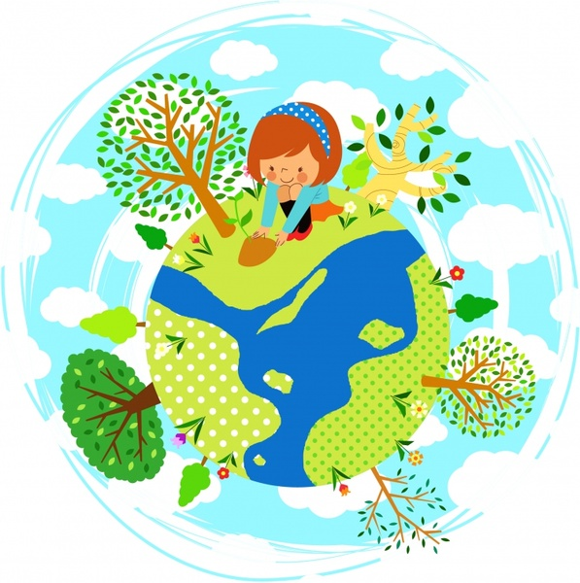

Задачи: Познакомить родителей с проблемами охраны окружающей среды, показать, что на современном этапе происходит обострение экологических проблем. Выяснить отношение родителей к экологическому воспитанию, уточнить представления родителей об объектах и явлениях природы. Рассказать о роли природы в формировании личности ребенка, научить каждого родителя любить и беречь окружающий мир, а так же во время
реагировать и предотвращать неправильное поведение детей в природе, так как экологическое воспитание невозможно без помощи и поддержки семьи
Содержание родительского собрания:
Сообщение на тему «Обострение экологических проблем на современном этапе». /заведующая ДОУ № 124 М.В. Билько/
1.Вопросы для обсуждения. Обсуждение ситуаций на тему: «Дети и природа». /заместитель заведующей Н.В. Пуляк/
2.Разгадывание кроссворда «Что мы знаем о природе?». Игра «Ромашка». /воспитатель старшей группы Н.Н. Черноус»
3.Конкурс «Народная мудрость». /педагог – психолог О.В. Пчелинцева/
4. Разное.

1.Сообщение «Обострение экологических проблем на современном этапе»
воспитатель: Дорогие родители! Сегодняшняя наша встреча посвящена очень важной проблеме - экологическому воспитанию.
В начале XXI века народы мира решают вопросы, затрагивающие интересы всего человечества. Одна из главных проблем — экологическая. Если взрослый человек испытывает зависимость от природы, то ребенок погружен в эту стихию в еще большей степени, ведь он еще учится управлять собой, чтобы изменять окружающую его природу и свою собственную. И в этом он зависит от взрослых. Именно в детстве человек повышенно внимателен к отношению окружающих к чему бы то ни было. Задача сегодняшнего дня — воспитать планетарный патриотизм у детей. И это совсем не громкие слова. Это норма выживания, основа самоуважения.
Физическая активность ребенка — естественная потребность в движении, преодолении препятствий. Процедуры закаливания в детском саду и дома, укрепление здоровья — важные шаги в экологическом воспитании.
Психическая активность — это деятельность, направленная на познание окружающего мира, в том числе самого себя, своих отношений с другими. Все виды психической активности формируют личность ребенка. Важное значение имеет понимание ребенком того, что человек, живущий в обществе, имеет права и обязанности перед окружающим миром и населяющими его людьми. Что такие абстрактные слова, как «духовность», «ответственность», «нравственность», в повседневной жизни имеют вполне конкретное проявление. Дети дошкольного возраста очень интересуются образцами поведения. Взрослые своим примером обучают ребенка правилам поведения. В возрасте 3-7 лет у ребенка осуществляется запечатление образцов поведения и взаимодействия окружающих.
Поэтому во взаимоотношениях тоже должна быть экология: чуткость, вежливость, забота и внимание, бережное отношение к чувствам и мыслям другого, бережное отношение к вещам и предметам. Поведение окружающих по отношению к ребенку вызывает у него разнообразные чувства — радость, гордость, обиду и многое другое. Уметь адекватно проявить свои чувства, рассказать о них, не обижая собеседника, настоять на своем или тактично уступить — все это можно рассматривать как экологию чувств, как поведение, сберегающее собственное и чужое здоровье, улучшающее качество жизни.
Может возникнуть вопрос: для чего объяснять детям, а в особенности родителям забивать голову данной проблемой? Нужно ли детям дошкольного возраста знакомится проблемами окружающей среды?
Возможно это и так, но необходимо помнить, что формирование сознательного поведения - это процесс длительный. Сегодня ребенок мал и ходит по всюду со взрослыми, а завтра он станет самостоятельным и ему придется самому решать различные задачи связанные и с экологическим воспитанием. Поэтому работу по ознакомлению в экологическим воспитание, с природным окружением необходимо начинать именно на этом этапе развития детей. И для того чтобы эта работа принесла ощутимые результаты не достаточно одного занятия или одного рассказа. Работа должна быть систематичной и подкрепляться практикой, поэтому в детском саду ведется целенаправленная работа по экологическому воспитанию. Но в чем же актуальность этой проблемы?
Человек и природа неотделимы друг от друга и тесно взаимосвязаны. Природа является средой жизни и единственным источником необходимых для общества ресурсов. Природа и ее ресурсы - основа жизни и развития человеческого общества, первоисточник удовлетворения материальных и духовных потребностей людей. Однако на современном этапе, в эпоху технического прогресса усилилось давление на природу хозяйственной деятельности человека.
Чрезмерные нагрузки, несовершенство технологий производства, приводящие к истощению и загрязнению природной среды, резко ухудшили качество всех природных систем. Каждое новое десятилетие приносит человечеству все новые доказательства обострения противоречий между природой и обществом. Экологические проблемы приковали к себе внимание всего общества. Делаются попытки решать эти проблемы. Однако, несмотря на огромные усилия и материальные затраты, желаемый спех не получен - настолько велик ущерб, причиненный природе человеком. А все от того, что у людей нет никакой экологической культуры, именно поэтому работу по ознакомлению детей с экологией необходимо начинать так рано.
Природа - важнейшее средство воспитания и развития детей и роль ее на формирования личности огромна. Сколько открытий делает ребенок, общаясь с ней! Таким образом, у малыша при помощи органов чувств формируются конкретные первоначальные и яркие представления о природе, которые в дальнейшем помогают ему видеть и понимать связи и отношения природных явлений, усвоить новые понятия.
Деловая игра «Природа – наш дом»
1.Вопросы для обсуждения
Сейчас я предлагаем вам немного поиграть, посоревноваться друг с другом в области экологического воспитания. Для этого нежно разделиться на две группы, пересядьте, так чтобы группа была за одним столом. Учитываться будет правильность и быстрота ответов.
Первый этап блиц опрос, задается вопрос, дается время на обсуждение.
Вопросы для обсуждения:
а) Что такое экология? Каково значение этого слова?
б) Сформулируйте цель экологического воспитания детей дошкольного возраста?
в) Каковы основные проблемы экологии во всем мире и в нашей стране?
г) Каково влияние экологии на здоровье детей?
д) В чем вы видите причины небрежного, порой безжалостного отношения детей к природе?
е) Какова основная роль педагога в экологическом воспитании дошкольника?
ж) Какая на ваш взгляд работа должна проводиться с родителями в ДОУ?
З)Правда ли что человек и природа неразрывно связаны? Почему?
И)Оказывает ли природная среда влияние на развитие общества?
К)Оказывает ли общество влияние на природную среду?
Л)Необходимо ли на данном этапе развитии человечества охранять растительный и животный мир?
М )Может ли мораль (нравственность) быть регулятором отношений человека к природе?
2.Обсуждение ситуаций на тему: «Дети и природа»
Обсуждение ситуаций: вашему вниманию зачитываются ситуации ваша задача быстро и правильно найти пути ее решения:
а) Ребята увидели на траве птенца, не умеющего летать. Они поискали вокруг гнездо, из которого он выпал, но не нашли и решили взять его с собой. Правильно ли поступили дети?
б) Неожиданно появилась перед детьми белка. Один из мальчиков изловчился и накрыл ее шапкой. «Теперь ты будешь моя»,- довольно сказал он. Ваши действия в этой ситуации?
в) Вадим ходит по поляне с пустой жестяной банкой в поисках чего-либо подходящего, чтобы завернуть ее и положить в рюкзак. — Чего ты носишься с этой банкой,- услышал он от отца.- Брось ее в воду - и дело с концом. Правильно ли поступил отец?
г) Кто - то заметил: «Что - то в лесу слишком тихо. Даже птицы не поют. Скучно совсем». «Включите магнитофон погромче» - сказала мама. Как вы считаете, верно, ли она поступила?
3.Разгадывание кроссворд «Что мы знаем о природе»
Вашему вниманию представлен кроссворды абсолютно одинаковые, ваша задача заполнить его как можно быстрее.
Вопросы к кроссворду:
1) Физическое состояние атмосферы в данной местности в определенный момент? (погода)
2)Самый распространенный минерал на нашей планете, покрывающий большую поверхность земного шара? (вода)
3)Осевой подземный орган растения, служащий для закрепления его в почве и поглощения воды и минеральных веществ? (корень)
4)Горизонтальное движение воздуха, имеющие направление и скорость? (ветер)
5)Одно из свойств живых организмов, которое обеспечивает существование вида, увеличение его численности? (размножение)
6)Воздушная оболочка земли? (атмосфера)
7)Смесь азота, кислорода, углекислого газа? (воздух)
8)Как называются представители животного мира, прирученные человеком, живущие под его опекой, разводящиеся для хозяйственных различных целей? (домашние)
9) Распространенный в нашей местности растительное сообщество, включающее в себя различные растения преимущественно деревья, очищающие воздух от вредных веществ? (лес)
10)Многолетний режим погоды, главным показателем которого являются
температура, осадки и ветер? (климат)
11)Капельки воды, кистализирующиеся от холода, способные преодолевать сопротивления потоков воздуха? (снег)
12) Многочисленные высокоорганизованные животные на нашей планете? (млекопитающие)
13)Живой организм , имеющий много общего с животными в строении и жизнедеятельности? (растения)
14)Как называются млекопитающие, обитающие отдельно от человека,
самостоятельно выживающие в окружающей среде? (звери)
15)Биологическая наука о взаимоотношениях организмов с окружающей средой? (экология)
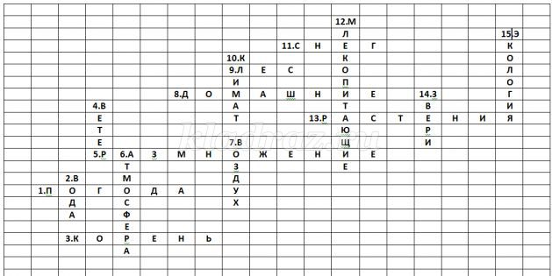
4.Игра «Ромашка»
Вам предлагается цветок ромашка, на лепестках которой размещены загадки о явлениях природы, ваша задача поочередно отрывать лепестки и загадывать соперникам загадку.
Загадки:
а) Ежегодно приходят к нам гости: один седой, другой молодой, третий скачет, четвертый плачет, (времена года)
б) На первую ступеньку встал парень молодой, к двенадцатой ступеньке пришел старик седой, (год)
в) Ветви белой краской разукрашу, брошу серебро на крышу вашу. Теплые весной придут ветра, а меня прогонят со двора.(Зима)
г) Он пушистый, серебристый, но рукой его не тронь. Станет капелькою чистой, как поймаешь на ладонь, (снег)
е) Он вошел - никто не видел, он сказал - никто не слышал. Дунул в окна и исчез, а на окнах вырос лес. (мороз)
ж) В белом бархате деревня, и заборы, и деревья. А как ветер нападет, этот бархат опадет.(иней)
з) Щиплет уши, щиплет нос, лезет в валенки мороз. Брызнешь воду - упадет не вода, а лед. Даже птице не летится, от мороза стынет птица. Повернуло солнце к лету. Что, скажи, за месяц это? (январь)
и) Она приходит с ласкою и со своею сказкою. Волшебной палочкой взмахнет – в лесу подснежник расцветет, (весна)
к) Дует теплый южный ветер, солнышко все ярче светит, снег худеет, мякнет, тает, грач горластый прилетает. Что за месяц? Кто узнает? (март)
л) Солнце печет, липа цветет, рожь колоситься, золотиться пшеница. Кто скажет, кто знает, когда это бывает? (летом)
м) Жаркий, знойный, душный день. Даже куры ищут тень. Началась косьба хлебов, время ягод и грибов. Дни его - вершина лета. Что, скажи, за месяц это? (июль)
н) Громко стучит, звонко кричит, а что говорит - никому не понять и мудрецам не узнать? (гром)
о) Нашумела, нагремела, все промыла и ушла. И сады, и огороды всей округи полила, (гроза)
п) Что за чудо красота. Расписные ворота показались на пути, в них ни въехать, ни войти (Радуга)
р) Искры небо прожигают, а до нас не долетают? (метеориты)
с) Он и летом и зимой между небом и землей. Хоть всю жизнь к нему иди — он все будет впереди? (горизонт)
т)Если ясной ночью выйдешь, над собою ты увидишь ту дорогу. Днем она не видна.(млечный путь)
у)Бежал по тропинке луговой - кивали маки головой; бежал по речке голубой - речка сделалась рябой.(ветер)
ф)Что за конь над водой трясет гривой золотой, (северное сияние)
5. «Народная мудрость»
Мы вам будем предлагать начало русской народной поговорки, а ваша задача вспомнить вторую ее часть.
Сломать дерево не долго \ растить годы
Много леса не губи \ мало леса береги
Зима морозная, лето жаркое \ зима снежная, лето дождливое
В поле свез навоз \ с поля хлеба воз
Подкорми птиц зимой \ они отплатят летом добром
Не нужна соловью золотая клетка, \ а нужна зеленая ветка
Весной дождь растит, \ а осенью гноит
Весна красна цветами, \а осень хлебами
Рощи да леса \ родного края краса.
6. «Защита экологических проектов»
Вам было дано домашнее задание разработать экологический проект от группы и сочинить (оформить экологическую сказку).
Подведение итогов конкурса и вручение дипломов.
Нашу встречу хочется закончить словами К. Станисловского «Прекраснее всего сама природа. В нее — то и вглядывайтесь как можно пристальнее. Для начала возьмите цветок, или лист, или паутину, или узоры мороза на стекле... все это произведения искусства величайшей художницы природы. Постарайтесь определить словами то, что вам в них нравится. Это заставит внимание сильнее вникать в наблюдаемый объект, сознательнее относиться к нему при оценке, глубже вникать в его сущность.. .обращайтесь к исследованию всего, что попадается вам на глаза и что помогает вырабатывать хороший вкус и любовь к прекрасному.

